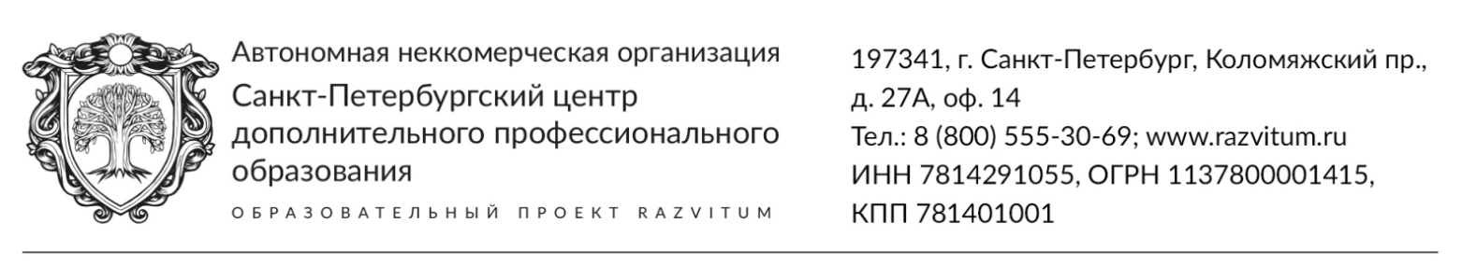

Пресс-релиз

Санкт-Петербургский центр дополнительного профессионального образования, организатор проекта Развитум, приглашает педагогическое сообщество принять участие в дистанционных образовательных мероприятиях по теме: «Профессиональные стандарты в эпоху цифровых технологий». Участие бесплатно. В рамках мероприятия организованы практические семинары продолжительностью 2 / 8 / 16 академических часа. На семинарах затрагиваются следующие аспекты:
- Цифровые навыки 21 века.
- Новые формы взаимодействия с родителями в цифровую эпоху.
- Самопродвижение в профессиональной среде.
- Имидж — путь к успеху!
По итогам обучения будет выдан электронный сертификат.

Чтобы стать участником семинара необходимо:
- В Интернете, в поисковой строке наберите адрес образовательной платформы seminar.razvitum.ru
Подойдет любое устройство - смартфон, компьютер, ноутбук или планшет.

- В каталоге семинаров выберите подходящий по времени освоения семинар.
Вы можете участвовать в любом семинаре с неограниченным количеством подходов в любое удобное для вас время.

Образовательные мероприятия организованы автономной некоммерческой организацией «Санкт-Петербургский центр дополнительного профессионального образования» в рамках программы «Профессиональная солидарность» при информационной поддержке региональных комитетов и министерств образования Российской Федерации.

По вопросам участия обращайтесь в отдел информационного сопровождения, позвонив по бесплатному номеру 8 (800) 55-30-69 (с 7:00 до 19:00 по мск).

